Лабораторная работа №1
«Создание консольного приложения .NET с использованием
базовых концепций ООП»

Цель работы: закрепить теоретические знания ООП и приобрести практические навыки использования принципов ООП в языке С#.
Задание к лабораторной работе:
Создать консольное приложение, которое реализует задание по варианту.
Общие требования:
- Функциональность класса должна быть описана в виде интерфейса.
- От базового класса, реализующего функциональность по заданию, должен быть унаследован класс, в котором все методы базового класса переопределены методами-заглушками.
- Методы-заглушки выполняют печать в консоль своих имен, а затем вызывают соответствующий метод базового класса (для проверки работоспособности данного класса в меню необходимо предусмотреть соответствующий пункт).
- Базовый класс должен быть полностью инкапсулирован. Все поля класса должны быть приватными (private), для доступа к ним реализовать публичные свойства (get и set).
- В каждом классе реализовать конструктор с параметрами, конструктор по умолчанию и статический конструктор. В статическом конструкторе вывести в консоль строку с информацией о том, что конструктор вызван.
- Предусмотреть контроль ошибок при вводе некорректных данных с использованием механизма исключений (throw, try-catch). Все проверки корректности должны осуществляться непосредственно в методах/свойствах реализуемых классов. В случае некорректности проверяемых данных должно быть сгенерировано соответствующее исключение. Обработка исключений должна производиться в классе пользовательского интерфейса.
- Если реализуемый по заданию класс представляет собой тип-контейнер, поддерживающий доступ к своим элементам по индексу, разработать для него индексатор, перечислитель и итератор.
- В каждом классе переопределить метод ToString(). Этот метод должен преобразовывать информацию о состоянии объекта класса в удобочитаемое строковое представление.
- Пользовательский интерфейс должен быть реализован посредством многоуровневого текстового меню для работы с объектами реализованных классов.
- Логика программы должна быть полностью отделена от интерфейса. Всю бизнес-логику необходимо реализовать в виде класса (-ов), в свойствах/методах которого (-ых) не должно быть обращений к консоли (кроме случаев, предусмотренных заданием).
Вариант 18
Описать класс, реализующий стек. Написать программу, использующую этот класс для отыскания прохода по лабиринту. Лабиринт представляется в виде матрицы, состоящей из квадратов. Каждый квадрат либо открыт, либо закрыт. Вход в закрытый квадрат запрещен. Если квадрат открыт, то вход в него возможен со стороны, но не с угла. Каждый квадрат определяется его координатами в матрице. После отыскания прохода программа печатает найденный путь в виде координат квадратов.

Содержания отчета:
- Титульный лист.
- Задание на лабораторную работу.
- Листинг программного кода.
- Результаты тестирования программы на контрольных примерах (скриншоты).

Вариант 1
Описать класс, реализующий стек. Написать программу, использующую этот класс для моделирования Т-образного сортировочного узла на железной дороге. Программа должна разделять на два направления состав, состоящий из вагонов двух типов (на каждое направление формируется состав из вагонов одного типа). Предусмотреть возможность формирования состава с клавиатуры.

Вариант 2
Описать класс, реализующий бинарное дерево, обладающее возможностью добавления новых элементов, удаления существующих, поиска элемента по ключу, а также последовательного доступа ко всем элементам. Написать программу, использующую этот класс. Программа должна содержать меню, позволяющее осуществить проверку всех методов класса.

Вариант 3
Построить систему классов для описания плоских геометрических фигур: круга, квадрата, прямоугольника. Предусмотреть методы для создания объектов, перемещения на плоскости, изменения размеров и вращения на заданный угол. Написать программу, демонстрирующую работу с этими классами. Программа должна содержать меню, позволяющее осуществить проверку всех методов классов.

Вариант 4
Построить описание класса, содержащего информацию о почтовом адресе организации. Предусмотреть возможность раздельного изменения составных частей адреса, создания и уничтожения объектов этого класса. Написать программу, демонстрирующую работу с этим классом. Программа должна содержать меню, позволяющее осуществлять проверку всех методов класса.

Вариант 5
Составить описание класса для представления комплексных чисел. Обеспечить выполнение операций сложения, вычитания и умножения комплексных чисел. Написать программу, демонстрирующую работу с этим классом. Программа должна содержать меню, позволяющее осуществить проверку всех методов класса.

Вариант 6
Составить описание класса для объектов-векторов, задаваемых координатами концов в трехмерном пространстве. Обеспечить операции сложения и вычитания векторов с получением нового вектора (суммы или разности), вычисления скалярного произведения двух векторов, длины вектора, косинуса угла между векторами. Написать программу, демонстрирующую работу с этим классом. Программа должна содержать меню, позволяющее осуществить проверку всех методов класса.

Вариант 7
Составить описание класса прямоугольников со сторонами, параллельными осям координат. Предусмотреть возможность перемещения прямоугольников на плоскости, изменение размеров, построение наименьшего прямоугольника, содержащего два заданных прямоугольника, и прямоугольника, являющегося общей частью (пересечением) двух прямоугольников. Написать программу, демонстрирующую работу с этим классом. Программа должна содержать меню, позволяющее осуществить проверку всех методов класса.

Вариант 8
Составить описание класса для определения одномерных массивов целых чисел (векторов). Предусмотреть возможность обращения к отдельному элементу массива с контролем выхода за пределы массива, возможность задания произвольных границ индексов при создании объекта, возможность выполнения операций поэлементного сложения и вычитания массивов с одинаковыми границами индексов, умножения и деления всех элементов массива на скаляр, вывода на экран элемента массива по заданному индексу, вывода на экран всего массива. Написать программу, демонстрирующую работу с этим классом. Программа должна содержать меню, позволяющее осуществить проверку всех методов класса.

Вариант 9
Составить описание класса для определения одномерных массивов строк фиксированной длины. Предусмотреть возможность обращения к отдельным строкам массива по индексам, контроль выхода за пределы массива, выполнения операций поэлементного сцепления двух массивов с образованием нового массива, слияния двух массивов с исключением повторяющихся элементов, вывод на экран элемента массива по заданному индексу и всего массива. Написать программу, демонстрирующую работу с этим классом. Программа должна содержать меню, позволяющее осуществить проверку всех методов класса.

Вариант 10
Составить описание класса многочленов от одной переменной, задаваемых степенью многочлена и массивом коэффициентов. Предусмотреть методы для вычисления значения многочлена для заданного аргумента, операции сложения, вычитания и умножения многочленов с получением нового объекта-многочлена, вывод на экран описания многочлена. Написать программу, демонстрирующую работу с этим классом. Программа должна содержать меню, позволяющее осуществить проверку всех методов класса.

Вариант 11
Составить описание класса одномерных массивов строк, каждая строка задается длиной и данными. Предусмотреть возможность обращения к отдельным строкам массива по индексам, контроль выхода за пределы массивов, выполнения операций поэлементного сцепления двух массивов с образованием нового массива, слияния двух массивов с исключением повторяющихся элементов, вывод на экран элемента массива и всего массива. Написать программу, демонстрирующую работу с этим классом. Программа должна содержать меню, позволяющее осуществить проверку всех методов класса.

Вариант 12
Составить описание класса, обеспечивающего представление матрицы произвольного размера с возможностью изменения числа строк и столбцов, вывода на экран подматрицы любого размера и всей матрицы. Написать программу, демонстрирующую работу с этим классом. Программа должна содержать меню, позволяющее осуществить проверку всех методов класса.

Вариант 13
Описать класс «домашняя библиотека». Предусмотреть возможность работы с произвольным числом книг, поиска книги по какому-либо признаку (например, по автору или по году издания), добавления книг в библиотеку, удаления книг из нее, сортировки книг по разным полям. Написать программу, демонстрирующую работу с этим классом. Программа должна содержать меню, позволяющее осуществить проверку всех методов класса.

Вариант 14
Описать класс «записная книжка». Предусмотреть возможность работы с произвольным числом записей, поиска записи по какому-либо признаку (например, по фамилии, дате рождения или номеру телефона), добавления и удаления записей, сортировки по разным полям. Написать программу, демонстрирующую работу с этим классом. Программа должна содержать меню, позволяющее осуществить проверку всех методов класса.

Вариант 15
Описать класс «студенческая группа». Предусмотреть возможность работы с переменным числом студентов, поиска студента по какому-либо признаку (например, по фамилии, дате рождения или номеру телефона), добавления и удаления записей, сортировки по разным полям. Написать программу, демонстрирующую работу с этим классом. Программа должна содержать меню, позволяющее осуществить проверку всех методов класса.

Вариант 16
Описать класс, реализующий тип данных «вещественная матрица» и работу с ними. Класс должен реализовывать следующие операции над матрицами:
• сложение, вычитание, умножение (как на матрицу, так и на число);
• операции сравнения на равенство/неравенство;
• операции вычисления обратной и транспонированной матрицы;
• методы вычисления детерминанта и нормы;
• методы, реализующие проверку типа матрицы (квадратная, диагональная, нулевая, единичная);
Написать программу, демонстрирующую работу с этим классом. Программа должна содержать меню, позволяющее осуществить проверку всех методов класса.

Вариант 17
Описать класс «множество», позволяющий выполнять основные операции – добавление и удаление элемента, пересечение, объединение и разность множеств. Написать программу, демонстрирующую работу с этим классом. Программа должна содержать меню, позволяющее осуществить проверку всех методов класса.

Вариант 18
Описать класс, реализующий стек. Написать программу, использующую этот класс для отыскания прохода по лабиринту. Лабиринт представляется в виде матрицы, состоящей из квадратов. Каждый квадрат либо открыт, либо закрыт. Вход в закрытый квадрат запрещен. Если квадрат открыт, то вход в него возможен со стороны, но не с угла. Каждый квадрат определяется его координатами в матрице. После отыскания прохода программа печатает найденный путь в виде координат квадратов.

Вариант 19
Описать класс «предметный указатель». Каждый компонент указателя содержит слово и номера страниц, на которых это слово встречается. Количество номеров страниц, относящихся к одному слову, от одного до десяти. Предусмотреть возможность формирования указателя с клавиатуры и из файла, вывода указателя, вывода номеров страниц для заданного слова, удаления элемента из указателя. Написать программу, демонстрирующую работу с этим классом. Программа должна содержать меню, позволяющее осуществить проверку всех методов класса.

Вариант 20
Описать класс, реализующий очередь. Написать программу, использующую этот класс для моделирования погрузочно-разгрузочного узла на железной дороге. Программа должна обслуживать (загружать или разгружать) состав. Предусмотреть возможность формирования состава с клавиатуры.

Вариант 21
Описать класс, реализующий дерево с арностью 8, обладающее возможностью добавления новых элементов, удаления существующих, поиска элемента по ключу, а также последовательного доступа ко всем элементам. Написать программу, использующую этот класс. Программа должна содержать меню, позволяющее осуществить проверку всех методов класса.

Вариант 22
Построить систему классов для описания геометрических тел: шара, куба, параллелепипеда. Предусмотреть методы для создания объектов, перемещения в пространстве, изменения размеров. Написать программу, демонстрирующую работу с этими классами. Программа должна содержать меню, позволяющее осуществить проверку всех методов классов.

Вариант 23
Составить описание класса для представления двоичных чисел в формате с плавающей запятой. Обеспечить выполнение операций сложения, вычитания и умножения таких чисел. Написать программу, демонстрирующую работу с этим классом. Программа должна содержать меню, позволяющее осуществить проверку всех методов класса.

Вариант 24
Составить описание класса многочленов от одной переменной, задаваемых степенью многочлена и массивом коэффициентов. Предусмотреть методы для вычисления первой и второй производной многочлена для заданного аргумента, а также вычисления интеграла на указанном интервале. Написать программу, демонстрирующую работу с этим классом. Программа должна содержать меню, позволяющее осуществить проверку всех методов класса.

Вариант 25
Описать класс «каталог дисков». Предусмотреть возможность работы с произвольным числом дисков, поиска диска по какому-либо признаку (например, по названию или по номеру), добавления дисков в каталог, удаления дисков из него, сортировки дисков по разным полям. Написать программу, демонстрирующую работу с этим классом. Программа должна содержать меню, позволяющее осуществить проверку всех методов класса.

Вариант 26
Описать класс «База данных пользователей». Предусмотреть возможность работы с произвольным числом записей, поиска записи по какому-либо признаку (например, по имени, адресу или номеру телефона), добавления и удаления записей, сортировки по разным полям. Написать программу, демонстрирующую работу с этим классом. Программа должна содержать меню, позволяющее осуществить проверку всех методов класса.

Вариант 27
Описать класс «Сотрудники». Предусмотреть возможность работы с переменным числом сотрудников, поиска сотрудника по какому-либо признаку (например, по фамилии, дате рождения или номеру телефона), добавления и удаления записей, сортировки по разным полям. Написать программу, демонстрирующую работу с этим классом. Программа должна содержать меню, позволяющее осуществить проверку всех методов класса.

Вариант 28
Описать класс «Карта Карно», содержащий количество переменных и значения ячеек. Класс должен выполнять основные операции — изменение ячейки, подсчет числа нулей, единиц и неопределенностей, вывод СДНФ и СКНФ Написать программу, демонстрирующую работу с этим классом. Программа должна содержать меню, позволяющее осуществить проверку всех методов класса.

Вариант 29
Описать класс «Граф», содержащий количество вершин, матрицы смежности и инцедентности. Класс должен выполнять основные операции — добавление и удаление вершин и ребер, нахождение степени указанной вершины. Написать программу, демонстрирующую работу с этим классом. Программа должна содержать меню, позволяющее осуществить проверку всех методов класса.

Пример выполнения работы
После запуска среда Visual C# 2008 выглядит следующим образом:

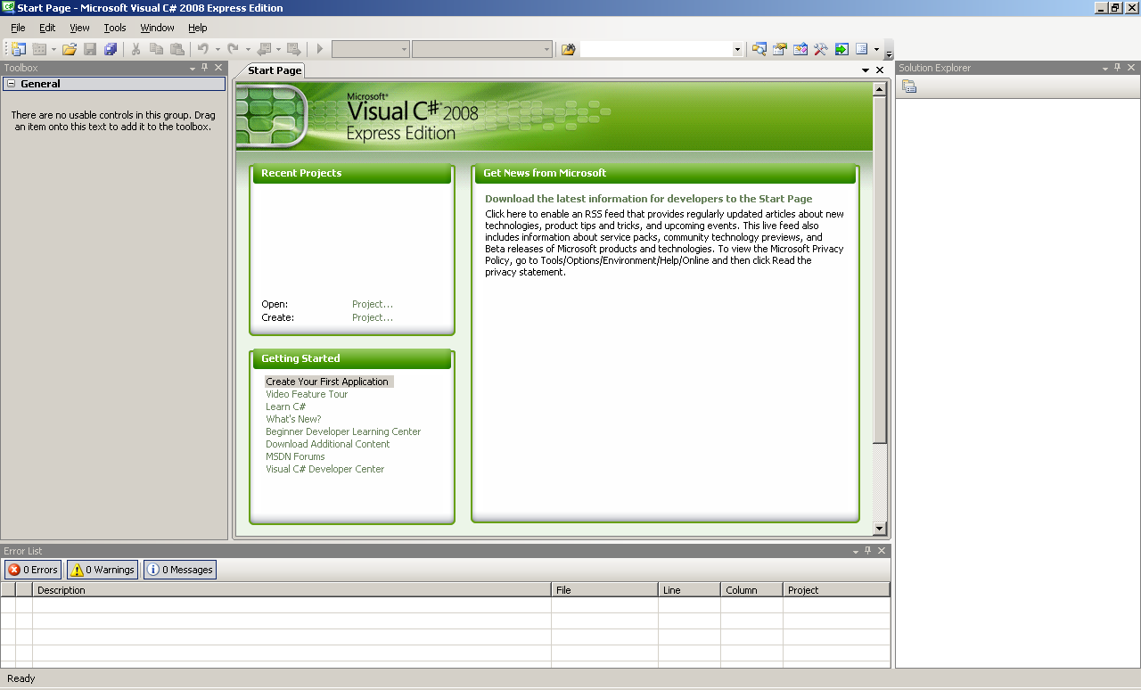
Рисунок 1 – Интерфейс среды Visual C# Express 2008

Для создания нового проекта выбираем пункт меню «File \ New Project»:

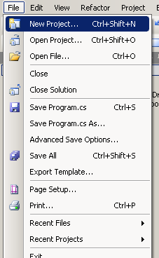
Рисунок 2 – Диалог создания нового проекта

В открывшемся окне выбираем имя проекта и тип приложения. В данном случае – Console Application:

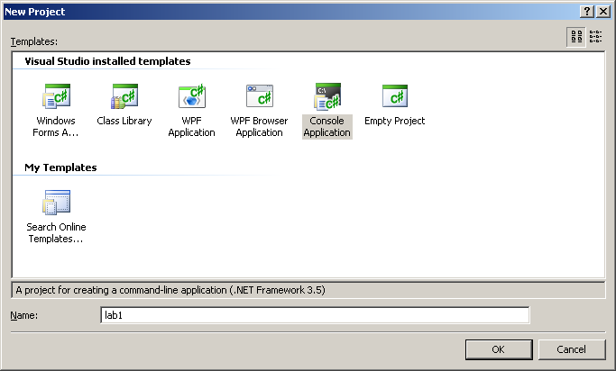
Рисунок 3 – Диалог выбора типа приложения

В результате система будет иметь следующий интерфейс:

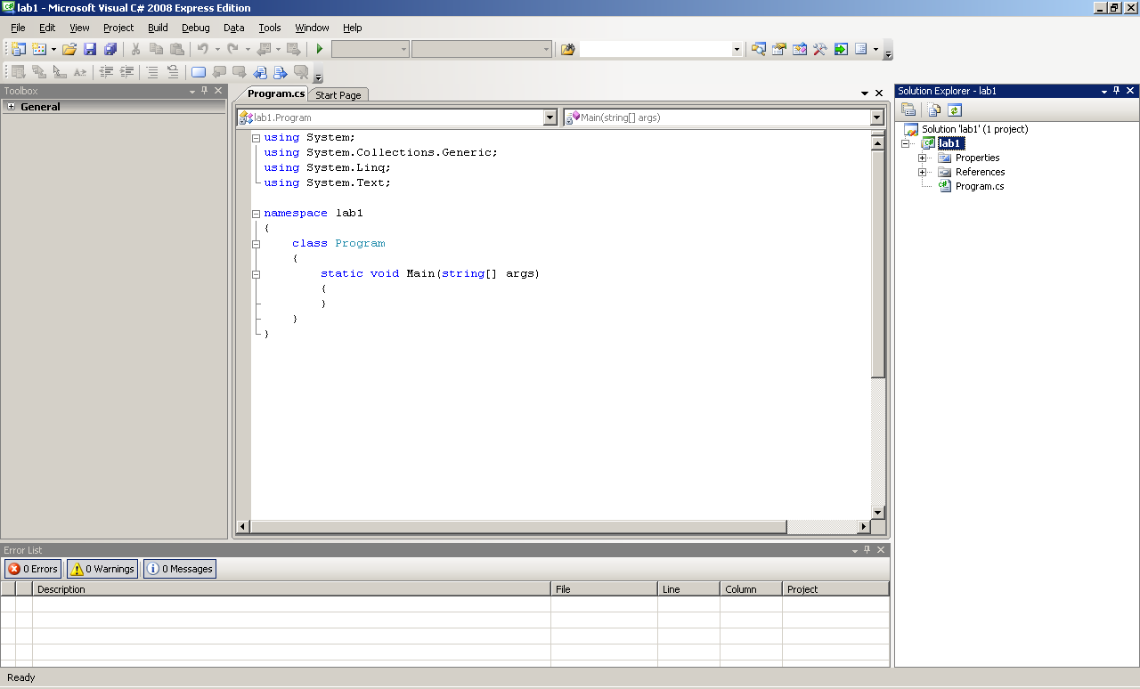
Рисунок 4 – Интерфейс системы после создания нового проекта

Все проекты по умолчанию сохраняются в папке
C:\Documents and Settings\ Имя пользователя \ Мои Документы \ Visual Studio 2008\ Projects
Для открытия существующего проекта необходимо использовать файл с расширением *.sln.
На рис. 4 пристутствуют следующие компоненты:
- главное меню программы;
- панель инструментов;
- окно Toolbox, которое может содержать списки компонентов при разработке графического интерфейса и др.;
- окна с кодом, конструкторами форм и т.п. в виде закладок;
- броузер проекта, в котором ожно видеть иерархию файлов проекта;
- окно ошибок Error list.

Введем код программы (задание - Создать метод Pow(x,y), который возводит в степень y число x и возвращает результат через собственное имя).

//Подключение стандартных пространств имен
using System;
using System.Collections.Generic;
using System.Linq;
using System.Text;
//Пространство имен данной программы
namespace lab1
{
//Класс программы объявляется автоматически
class Program
{
//Метод Main со списком параметров командной строки, создается автоматически
static void Main(string[] args)
{
//Цикл ввода
do
{
try
{
//Установка заголовка консоли
Console.Title = "Lab1. Pow method.";

//очистка консоли
Console.Clear();

//Печать приглашения на консоли
Console.WriteLine("Enter x...");

//Ввод строки, содержащей х
string str_x = Console.ReadLine();

//Печать приглашения на консоли
Console.WriteLine("Enter y...");

//Вввод строки, содержащей y
string str_y = Console.ReadLine();

//Преобразование х из строки в число
double x = double.Parse(str_x);

//Преобразование y из строки в число
double y = double.Parse(str_y);

//Вызов метода
double p = Pow(x, y);

//Печать результата в форматированном виде
Console.WriteLine("Pow({0:F},{1:F})={2:E}", x, y, p);

//печать подсказки
Console.WriteLine("Press Esc for exit or other key for continuie");
}
catch (Exception e)
{
//Установка цвета фона и текста
Console.BackgroundColor = ConsoleColor.Red;
Console.ForegroundColor = ConsoleColor.White;

//Вывод сообщения об ошибке
Console.WriteLine("Error: "+e.Message);

//Восстанавливаем цвет по умолчанию
Console.ResetColor();
}
}
while(Console.ReadKey().Key != ConsoleKey.Escape);
//Чтение кода нажатой клавиши и проверка на Esc
}

//Метод вычисления степени
static double Pow(double x, double y)
{
//Начальная инициализация произведения
double p = 1;

//Проверка на попытку возвести 0 в отрицательную степень
If (x == 0 && y < 0)
//Возвращаем бесконечность
p = double.PositiveInfinity;
else
//Проверка на возведение 0 в положительную степень
if (x == 0)
//Возвращаем 0
p = 0;
else
{
//Цикл вычисления степени
for (double i = 0; i < y; i++)
{
p = p * x;
//Проверка на переполнение
if (double.IsInfinity(p))
break;
}
}
//Возвращаем результат
return p;
}
}
}
Для запуска программы на выполнение можно использовать меню «Debug» или следующие клавиши:

F5 – запуск программы;
F6 – компиляция без запуска;
Shift+F5 – останов выполнения программы;
F10 – пошаговое выполнение без входа в подпрограммы;
F11 – пошаговое выполнение с входом в подпрограмму.

При компиляции сообщения об ошибках выводятся в окне „Error list“.

После удачного запуска будет создана консоль, в которой можно проверить работоспособность программы:

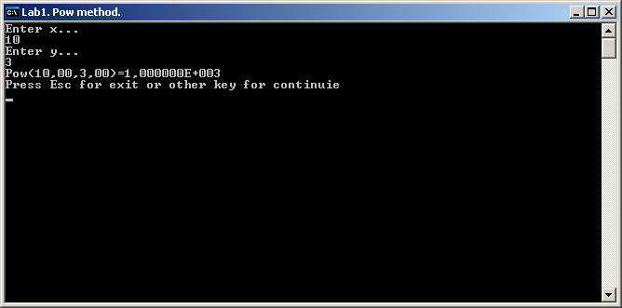
Рисунок 5 – Пример работы программы

Для отладки программы можно использовать точки останова, окна просмотра локальных и глобальных переменных.
Для установки или снятия точки останова достаточно щелкнуть мышью на левой границе окна с кодом программы напротив нужно строки (рис. 6). При достижении данного места в программе выполнение будет прервано и вы войдете в режим просмотра кода (рис. 7). В данном режиме доступны окна Locals и Watch. В первом можно увидеть список объектов, попадающих в локальную область видимости, и инспектировать их значения, а во втором – явно задать имя объекта, в том числе и не входящего в локальную область видимости, для просмотра.

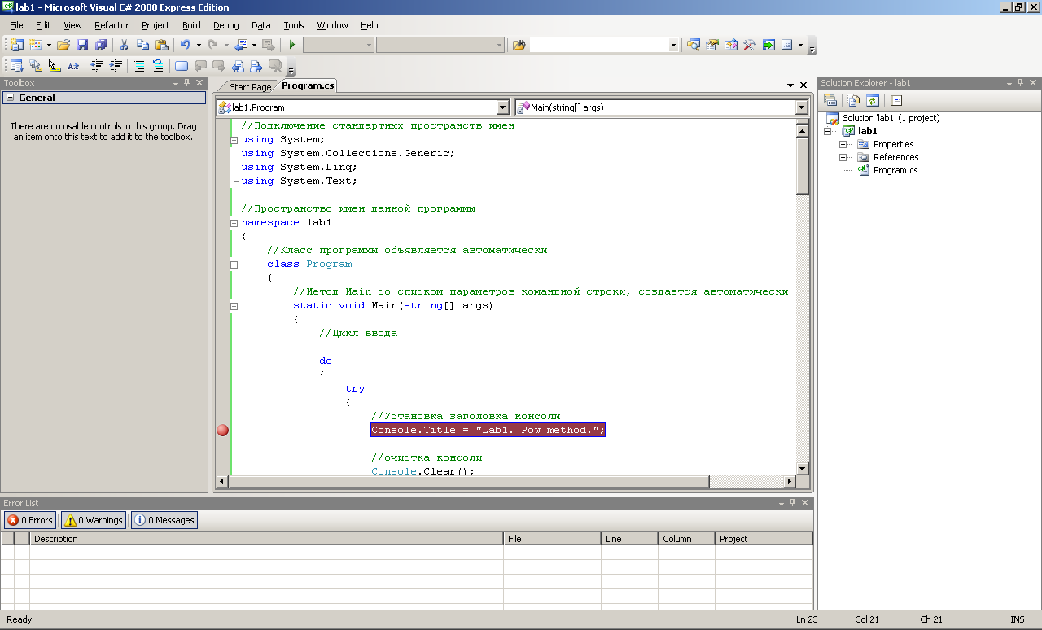
Рисунок 6 – Установка точки останова

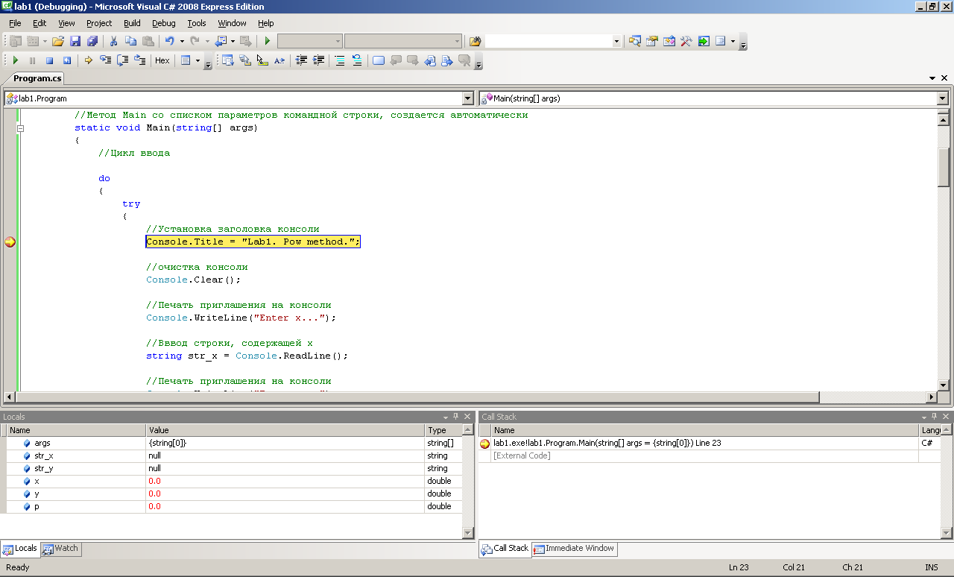
Рисунок 7 – Интерфейс системы в режиме отладки

